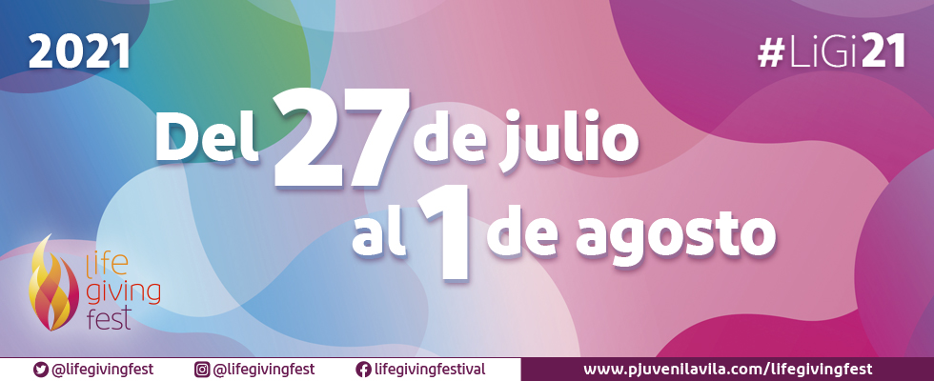
AUTORIZACIÓN MENORES
D/Dª____________________________________________________________ como madre / padre o tutor legal de_________________________, con D.N.I. número________________________________, autoriza a participar en el festival LIFE GIVING organizado por la Pastoral Juvenil de la Diócesis de Ávila, que se realizará desde el 27 de julio al 1 de agosto en Sotillo de la Adrada (Ávila). Así mismo conoce las clausulas de protección de datos y derechos de imagen que se detallan en la inscripción online a través de www.pjuvenilavila.com.
Tfno. contacto en caso necesario____________________________
En____________________, a _________ de ________________ de 2021.
Firma del padre, madre o tutor legal:

RECUERDA que es obligatorio para los menores presentar ésta autorización firmada por sus padres. Antes del inicio del festival es necesario entregarla en formato papel a los organizadores.

